淡江時報 第 779 期
TKUing- 時光膠囊
漫畫

2010/09/27

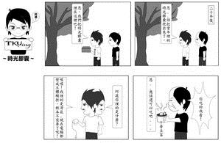
作者�林子揚

